 ИНФОРМАЦИОННЫЙ БЮЛЛЕТЕНЬ 
Чемпионат и Первенство Дальневосточного федерального округа
по спортивному ориентированию бегом

1. ОБЩАЯ ИНФОРМАЦИЯ

1.1. Место и сроки проведения соревнований
Соревнования проводятся в пригородной зоне города Белогорска ДООЛ «Белогорка» серышевского
р-на, в период с 05 по 09 июля 2012 года.

1.2.Организаторы соревнований
-Федерация спортивного ориентирования России;
-Министерство по физической культуре и спорту Амурской области;
-Федерации спортивного ориентирования Амурской области;
-Администрация города Белогорск Амурской области, «Управление по ФК и С»;
-Белогорская городская спортивно-досуговая общественная организация «Клуб активного отдыха».

Главный судья:
Максименко Мария Геннадьевна +7 914 560 77 89, С1К, г.Благовещенск,
e-mail: mmariya444@googlemail.com

Директор соревнований:
Сандер Светлана Леонидовна +7 914 564 93 09, С1К, г. Белогорск, e-mail: sanderina@mail.ru

Главный секретарь:
Сингур Марина Константиновна +7 914 181 66 87, С1К, г. Хабаровск, e-mail: singur.marina@bk.ru

1.3. Участники соревнований и условия их допуска
К соревнованиям допускаются все желающие, выполнившие условия заявки.
Соревнования проводится по группам:
МЭ, ЖЭ – мужчины, женщины 1991 г.р. и старше, не ниже II разряда
М до 21, Ж до 21 – юниоры, юниорки 1992-1993 г. рождения, не ниже II разряда
М до 19, Ж до 19 – юноши, девушки 1994- 1995 г. рождения, не ниже II разряда
М до 17, Ж до 17 – юноши, девушки 1996- 1997 г. рождения, не ниже 2-ю разряда
М до 15, Ж до 15 – мальчики, девочки 1998- 1999 г. рождения, не ниже 2-ю разряда
Первенство ДФО среди ветеранов проводится по возрастным группам М,Ж-35,45,55

Допуск участников к соревнованиям осуществляется согласно положений о Межрегиональных и Всероссийских официальных спортивных соревнованиях по спортивному ориентированию на
2012 год. С положениями можно ознакомиться на сайте: www.rufso.ru

1.4. Программа соревнований
05 июля – Заезд участников,
работа мандатной комиссии (с 14.00 до 18.00),
тренировочный полигон (15.00-18.00)
20.00 – Заседание ГСК совместно с представителями команд

06 июля – Спринт (до 25 мин). 0830011811Я.

07 июля – Классика (30-60 мин.) 0830021811Я.

08 июля – Эстафета - 3 чел. 0830071811Я.
Награждение. Закрытие соревнований 15-00
Выдача протоколов соревнований представителям команд.

09 июля – Отъезд участников.
1.5. Сроки подачи заявок
Предварительные заявки на участие в соревнованиях должны быть у организаторов
до 24 июня 2012 года.
Заявки с указанием номера SI-чипа Sportident принимаются по электронной почте singur.marina@bk.ru
По телефону заявки не принимаются.
В дни проведения соревнований заявки не принимаются.

К заявке прилагаются следующие документы:
-целевая медицинская справка на данные соревнования, если в официальной заявке на данного спортсмена отсутствует допуск врача,
-паспорт или документ, его заменяющий - с информацией о месте регистрации (оригинал);
-договор о страховании от несчастного случая (оригинал);
-классификационная книжка с подтверждением выполнения норм соответствующего спортивного разряда или спортивного звания за последние два года;
-специальный допуск медицинского учреждения и тренера для спортсменов, которых заявляют в следующую, более старшую возрастную группу.
Спортсмены выступают под свою ответственность.

Заявки на проживание и услуги автотранспорта принимаются до 24 июня 2012 года по электронной почте sanderina@mail.ru

1.6. Система электронной отметки
Для контроля и проверки порядка прохождения КП на всех дистанциях будет использоваться система электронной отметки Sportident. Участникам, имеющим в своем распоряжении SI-чипы, необходимо сообщить их номера в предварительных заявках. Арендная плата за предоставление чипов организаторами составит 50 руб.чел./день.

1.7. Информация для участников соревнований
Центр соревнований расположен в пригородной зоне города Белогорска - ДООЛ «Белогорка» Серышевского р-на. Директор Шульмина Альбина Григорьевна, тел. 8 924 681 79 74.

Размещение участников:
-ДООЛ «Белогорка» Серышевского р-на: 14-ти местные домики. Стоимость – 200 руб/чел
в день.
-Палатки. Размещение в своих палатках на территории лагеря - экологический сбор - 100 руб/чел
в день.
Для всех типов размещения – туалет, душ и умывальник на улице на территории лагеря.
Питание участников в столовой лагеря из расчета 250 руб. в день. Внимание!!! Приготовление пищи на костре на территории лагеря категорически запрещено.
-Гостиницы города.
Всем планирующим проживание в городе, предусмотреть транспортные расходы для самостоятельного проезда во время соревнований.

Всем иногородним участникам необходимо прислать заявку на транспорт для доставки в центр соревнований с указанием времени прибытия и убытия команд по эл.адресу: sanderina@mail.ru.
Стоимость проезда до центра соревнований – 200 руб/чел в одну сторону. Стоимость проезда до места старта и обратно во 2-й день соревнований – 300 руб/чел.

1.8. Финансовые условия
Аккредитация представителей команд – 300 рублей.
Стартовый взнос согласно финансовым условиям в соревнованиях летней программы Календаря ФСО России – 300 руб.в день для групп МЖЭ и 200 руб. в день для групп МЖ до 15,17,19,21 и
МЖ - 35,45,55.
Стартовый взнос оплачивается при прохождении мандатной комиссии или перечислением на расчетный счет:
ООО «МЫ» ИНН 2801141416, Р/с № 40702810503000036659 в Благовещенское ОСБ № 8636
г. Благовещенск, ОАО «Сбербанк России», БИК 041012603, К/с 30101810200000000603.

2. ПРЕДВАРИТЕЛЬНАЯ СПОРТИВНО-ТЕХНИЧЕСКАЯ ИНФОРМАЦИЯ

2.1. Местность соревнований
Соревнования проводятся в двух районах: район ДООЛ «Белогорка» и район локаторов.
1 и 3 день - местность равнинная, с хорошо развитой дорожной сетью. Лес хвойный, местами смешанный. Растительность от легко пробегаемой до непроходимой.
2 день - местность с сильно выраженной овражной сетью. Высота по склону до 40 м. Лес лиственный, местами хвойные посадки. Растительность от легко пробегаемой до труднопроходимой. Много открытого пространства (неудобь).

2.2. Карты соревнований:
1 и 3 день - карта соревнований подготовлена в 2009 г. Корректировка в мае 2012 г., Александром Труфановым.
2 день - карта подготовлена в 2012 г. Владимиром Литвинцевым.
При подготовке карт использовалась система GPS.
При изготовлении тиража карт планируется использовать цветной струйный принтер с водостойкими чернилами, матовую фотобумагу 100 г/м. Масштаб карт 1:7500, сечение рельефа 5 м.

Образец карты:



Схема проезда автотранспорта к центру проведения соревнований

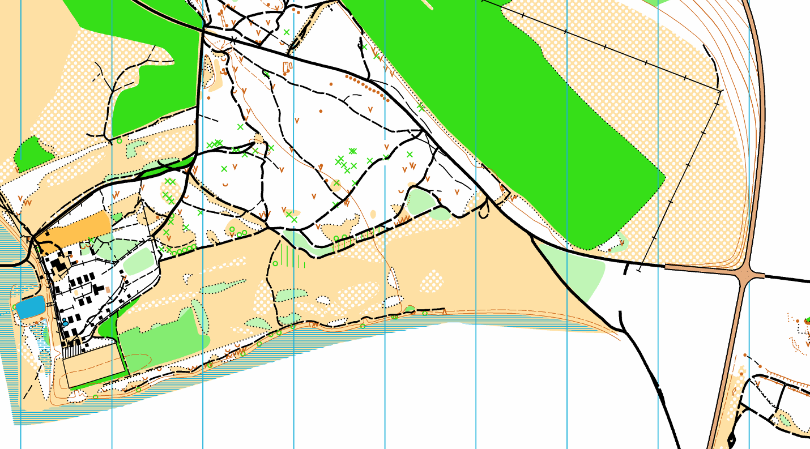
Федеральная трасса
Белогорка
Паруновка
ДООЛ
Белогорка

Информация по вариантам размещения

гостиница «Транзит-С»
+7 914 384 25 55

ДЮСШ № 3 - директор Горбунцов Руслан Сергеевич
(41641) 5-98-34

«Отель на Северной»
(41641) 2-63-06
2-м. номер 1600, 1700 руб. (душ, туалет)
люкс - 1800 руб.
стоянка - 50 руб.

«Заря»
(41641) 2-37-50
1-м. номер 1100 руб. (душ, туалет, телевизор)
2-м. - 1200 руб.
3-м. - 1500 руб.
есть сауна

Информация по транспорту

такси «VIP-персона»
8 914 557 75 77
короткий номер 577577
8 924 680 66 87

такси «Корона»
8 914 574 49 77

такси «Подкова»
8 914 557 57 55

такси «Люкс»
8 914 561 22 50
8 914 557 77 72
8 909 816 61 11
8 924 680 71 52

такси «Форсаж»
короткий номер 575707

пригородный автобус (отправление от автовокзала)
Белогорск-Рождественка (Белогорск-Хитровка-Белогорка-Паруновка-Новосергеевка-Рождественка)
из Белогорска: из Рождественки:
-06¹⁰ - все дни кроме четверга -07²⁰
-12⁰⁰ - Пт, Сб, Вс -13⁰⁵
-14⁰⁰ - Пн, Вт, Ср -15⁰⁵
-15⁵⁰ - Вт, Ср, Пт, Вс -16⁵⁵

